

МИНИСТЕРСТВО НАУКИ И ВЫСШЕГО ОБРАЗОВАНИЯ РОССИЙСКОЙ ФЕДЕРАЦИИ
ФЕДЕРАЛЬНОЕ ГОСУДАРСТВЕННОЕ БЮДЖЕТНОЕ ОБРАЗОВАТЕЛЬНОЕ УЧРЕЖДЕНИЕ ВЫСШЕГО ОБРАЗОВАНИЯ
«ДОНСКОЙ ГОСУДАРСТВЕННЫЙ ТЕХНИЧЕСКИЙ УНИВЕРСИТЕТ» (ДГТУ)
Факультет «Информатика и вычислительная техника»
Кафедра «Кибербезопасность информационных систем»

Лабораторная работа №2
по дисциплине «Математические методы сокрытия и маскирования информации»

Выполнил: обучающийся гр. ВКБ51
Харьковская В.А.

Проверил:
доц. Сафарьян О.А.

Ростов-на-Дону
2025 г.

Цель работы: рассмотреть виды сокрытия информации, реализовать программное средство встраивания скрытого сообщения в текст (стего-контейнер) с использованием метода стенографического сокрытия.
Ход работы:
1) Необходимо программно закодировать и сокрыть открытый текст (длина зашифрованного сообщения – пословица) с использованием метода стенографического сокрытия и кодировки.
Способы стенографического сокрытия:
- цвет символов;
- цвет фона;
- размер шрифта;
- масштаб шрифта;
- межсимвольный интервал.
2) Заданный файл сохраняется в виде контейнера для дальнейшего определения скрытого сообщения.
3) Применяемые двоичные кодировки символов:
- код Бодо (МТК-2);
- КОИ-8R;
- cp866;
- Windows 1251;
- ASCII
Результаты работы программы представлены на рисунках:
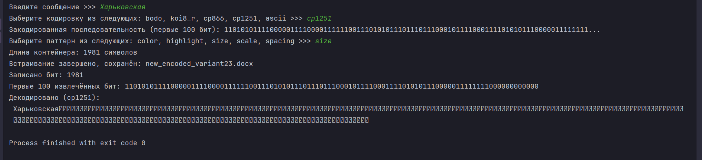
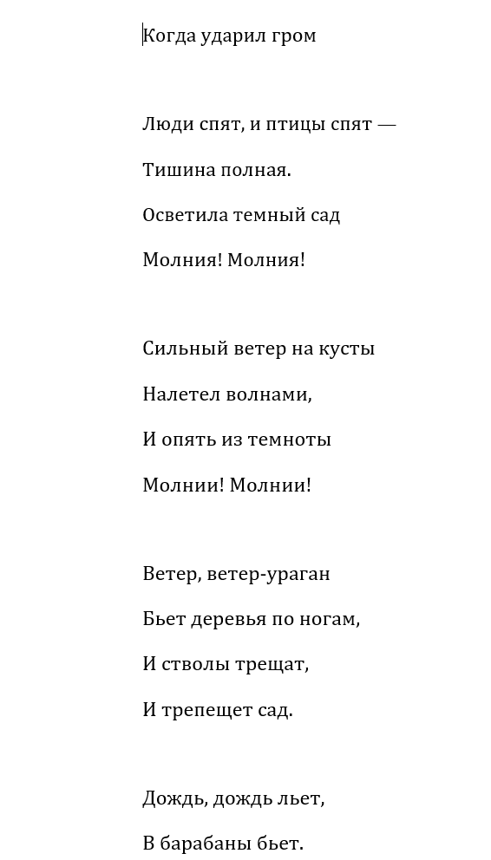

Листинг кода:

from docx import Document
from docx.shared import Pt, RGBColor
from docx.enum.text import WD_COLOR_INDEX
from docx.oxml.shared import qn
from docx.oxml import OxmlElement
BODO_RUS_LTRS = {
0b00000: "", 0b00001: "Е", 0b00010: "\n", 0b00011: "А",
0b00100: " ", 0b00101: "С", 0b00110: "И", 0b00111: "У",
0b01000: "\r", 0b01001: "Д", 0b01010: "Р", 0b01011: "Й",
0b01100: "Н", 0b01101: "Ф", 0b01110: "Ц", 0b01111: "К",
0b10000: "Т", 0b10001: "З", 0b10010: "Л", 0b10011: "В",
0b10100: "М", 0b10101: "Ы", 0b10110: "П", 0b10111: "Б",
0b11000: "О", 0b11001: "Ч", 0b11010: "Г", 0b11011: "<FIGS>",
0b11100: "Ь", 0b11101: "Я", 0b11110: "<LTRS>", 0b11111: "Ю",
}
BODO_RUS_FIGS = {
0b00000: "", 0b00001: "3", 0b00010: "\n", 0b00011: "-",
0b00100: " ", 0b00101: "’", 0b00110: "8", 0b00111: "7",
0b01000: "\r", 0b01001: "Ш", 0b01010: "4", 0b01011: "Щ",
0b01100: ",", 0b01101: "!", 0b01110: "Э", 0b01111: "(",
0b10000: "5", 0b10001: "Х", 0b10010: ")", 0b10011: "2",
0b10100: "Ж", 0b10101: "6", 0b10110: "0", 0b10111: "1",
0b11000: "9", 0b11001: "Ч", 0b11010: "Ъ", 0b11011: "<FIGS>",
0b11100: ".", 0b11101: "/", 0b11110: "<LTRS>", 0b11111: ";",
}
BODO_RUS_LTRS_INV = {v: k for k, v in BODO_RUS_LTRS.items() if v and not v.startswith("<")}
BODO_RUS_FIGS_INV = {v: k for k, v in BODO_RUS_FIGS.items() if v and not v.startswith("<")}

def bytes_to_bitstring(b: bytes) -> str:
return ''.join(f"{byte:08b}" for byte in b)

def bitstring_to_bytes(bitstr: str) -> bytes:
padded = bitstr.ljust((len(bitstr) + 7) // 8 * 8, '0')
return bytes(int(padded[i:i + 8], 2) for i in range(0, len(padded), 8))

def encode_bodo_russian(text: str) -> str:
mode = "LTRS"
bits = []
for ch in text.upper(): # Приводим к верхнему регистру, так как Бодо использует только заглавные буквы
if mode == "LTRS":
if ch in BODO_RUS_LTRS_INV:
bits.append(f"{BODO_RUS_LTRS_INV[ch]:05b}")
elif ch in BODO_RUS_FIGS_INV:
bits.append(f"{0b11011:05b}") # FIGS
mode = "FIGS"
bits.append(f"{BODO_RUS_FIGS_INV[ch]:05b}")
else:
print(f"Символ '{ch}' не найден в таблице Бодо, заменяется пробелом")
bits.append(f"{0b00100:05b}") # space
else: # FIGS
if ch in BODO_RUS_FIGS_INV:
bits.append(f"{BODO_RUS_FIGS_INV[ch]:05b}")
elif ch in BODO_RUS_LTRS_INV:
bits.append(f"{0b11110:05b}") # LTRS
mode = "LTRS"
bits.append(f"{BODO_RUS_LTRS_INV[ch]:05b}")
else:
print(f"Символ '{ch}' не найден в таблице Бодо, заменяется пробелом")
bits.append(f"{0b00100:05b}") # space
return ''.join(bits)

def encode_bytes_with_encoding(text: str, encoding: str) -> str:
return bytes_to_bitstring(text.encode(encoding, errors="replace"))

def add_rpr_xml_flag(rPr, tag, val='1'):
for el in rPr.xpath(f"./w:{tag}"):
rPr.remove(el)
el = OxmlElement(f"w:{tag}")
el.set(qn("w:val"), str(val))
rPr.append(el)

def remove_rpr_xml_flag(rPr, tag):
for el in rPr.xpath(f"./w:{tag}"):
rPr.remove(el)

def get_run_attribute(run, attr_name):
rPr = run._r.get_or_add_rPr()
elements = rPr.xpath(f"./w:{attr_name}")
return elements[0].get(qn('w:val')) if elements else None

def embed_single_pattern(container_path: str, out_path: str, bitstr: str, pattern: str):
doc = Document(container_path)
out_doc = Document()
bits = list(bitstr)
pos = 0
total_chars = sum(len(run.text) for paragraph in doc.paragraphs for run in paragraph.runs)
print(f"Длина контейнера: {total_chars} символов")
if len(bits) > total_chars:
print(
f"Предупреждение: Сообщение требует {len(bits)} бит, контейнер имеет только {total_chars} символов. Не все биты будут встроены.")

for paragraph in doc.paragraphs:
new_p = out_doc.add_paragraph()
for run in paragraph.runs:
for ch in (run.text or ''):
new_run = new_p.add_run(ch)
b = bits[pos] if pos < len(bits) else '0'
pos += 1

if pattern == 'color':
new_run.font.color.rgb = RGBColor(1, 1, 1) if b == '1' else RGBColor(0, 0, 0)
elif pattern == 'highlight':
new_run.font.highlight_color = WD_COLOR_INDEX.YELLOW if b == '1' else WD_COLOR_INDEX.WHITE
elif pattern == 'size':
new_run.font.size = Pt(11.5) if b == '1' else Pt(12.0)
elif pattern == 'scale':
rPr = new_run._r.get_or_add_rPr()
if b == '1':
add_rpr_xml_flag(rPr, 'w', val='99')
else:
remove_rpr_xml_flag(rPr, 'w')
elif pattern == 'spacing':
rPr = new_run._r.get_or_add_rPr()
if b == '1':
add_rpr_xml_flag(rPr, 'spacing', val='20')
else:
remove_rpr_xml_flag(rPr, 'spacing')

out_doc.save(out_path)
print(f"Встраивание завершено, сохранён: {out_path}")
if pos < len(bits):
print(f"Контейнер короткий — записано {pos} бит из {len(bits)}")
else:
print(f"Записано бит: {pos}")

def extract_single_pattern(container_path: str, pattern: str) -> str:
doc = Document(container_path)
bits = []
for paragraph in doc.paragraphs:
for run in paragraph.runs:
for ch in (run.text or ''):
if pattern == 'color':
rgb = run.font.color.rgb
bits.append('1' if rgb in (RGBColor(1, 1, 1), RGBColor(255, 0, 0)) else '0')
elif pattern == 'highlight':
hc = run.font.highlight_color
bits.append('1' if hc == WD_COLOR_INDEX.YELLOW else '0')
elif pattern == 'size':
sz = run.font.size
bits.append('1' if sz and (abs(sz.pt - 11.5) < 0.5 or abs(sz.pt - 14.0) < 1.0) else '0')
elif pattern == 'scale':
scale_val = get_run_attribute(run, 'w')
bits.append('1' if scale_val in ('99', '80') else '0')
elif pattern == 'spacing':
spacing_val = get_run_attribute(run, 'spacing')
bits.append('1' if spacing_val in ('20', '100') else '0')
else:
bits.append('0')
return ''.join(bits)

def decode_bodo_russian_from_bits(bitstr: str) -> str:
if not bitstr:
return ""
padded = bitstr.ljust((len(bitstr) + 4) // 5 * 5, '0')
mode = 'LTRS'
out = []
for i in range(0, len(padded), 5):
try:
val = int(padded[i:i + 5], 2)
ch = BODO_RUS_LTRS[val] if mode == 'LTRS' else BODO_RUS_FIGS[val]
if ch == '<FIGS>':
mode = 'FIGS'
elif ch == '<LTRS>':
mode = 'LTRS'
else:
out.append(ch)
except ValueError:
print(f"Ошибка декодирования: неверный 5-битный код в позиции {i}")
break
return ''.join(out).rstrip()

def main():
container = 'variant23.docx'
out = 'new_encoded_variant23.docx'

message = input("Введите сообщение >>> ").strip()
print("Выберите кодировку из следующих: bodo, koi8_r, cp866, cp1251, ascii >>>", end=' ')
enc = input().strip().lower()
if enc == 'bodo':
bitstr = encode_bodo_russian(message)
else:
bitstr = encode_bytes_with_encoding(message, enc)

print(f"Закодированная последовательность (первые 100 бит): {bitstr[:100]}...")

print("Выберите паттерн из следующих: color, highlight, size, scale, spacing >>>", end=' ')
pattern = input().strip().lower()

embed_single_pattern(container, out, bitstr, pattern)

# Проверка: извлечение
extracted = extract_single_pattern(out, pattern)
print("Первые 100 извлечённых бит:", extracted[:100])

if enc == 'bodo':
decoded = decode_bodo_russian_from_bits(extracted)
print("Декодировано (Бодо, русский):", decoded)
else:
b = bitstring_to_bytes(extracted)
try:
txt = b.decode(enc, errors='ignore')
print(f"Декодировано ({enc}):", txt)
except Exception as e:
print("Ошибка декодирования:", e)

if __name__ == '__main__':
main()

Вывод: в ходе лабораторной работы рассмотрены виды сокрытия информации, реализовано программное средство встраивания скрытого сообщения в текст (стего-контейнер) с использованием метода стенографического сокрытия в текстовый файл.

